ПОМОЩЬ ПРИ ТРЕВОГЕ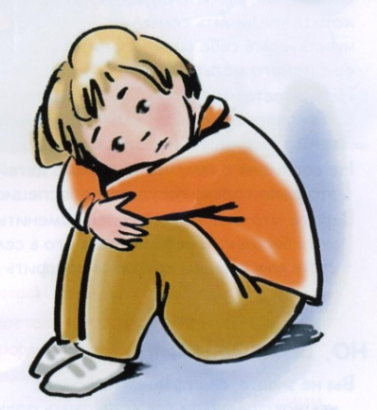
- Очень важно постараться разговорить ребенка и понять, что именно его тревожит. В этом случае, возможно, человек осознает источник тревоги и сможет успокоиться.
- Часто человек тревожится, когда у него не хватает информации о происходящих событиях. В этом случае можно попытаться составить план, когда, где и какую информацию можно получить.
- Попытайтесь занять ребенка умственным трудом: считать, писать и т.д. Если он будет увлечен этим, то тревога отступит.
- Физический труд, домашние хлопоты тоже могут быть хорошим способом успокоиться. Если есть возможность, можно сделать зарядку или совершить пробежку.

